XRD测试数据使用指南

- 按键含义
- 数据读取
- 物相分析
- 寻峰报告

一、按键含义
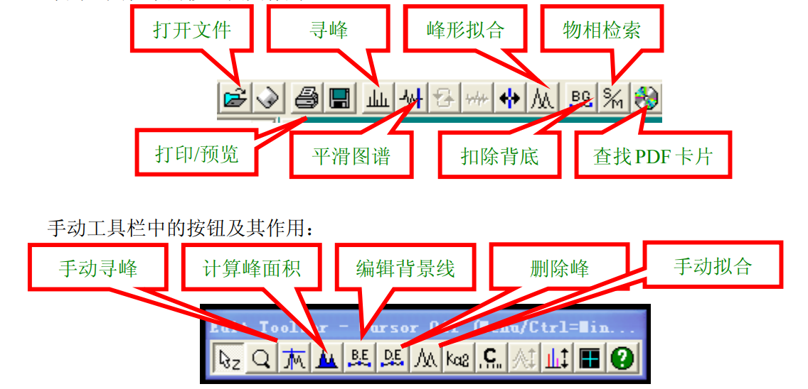

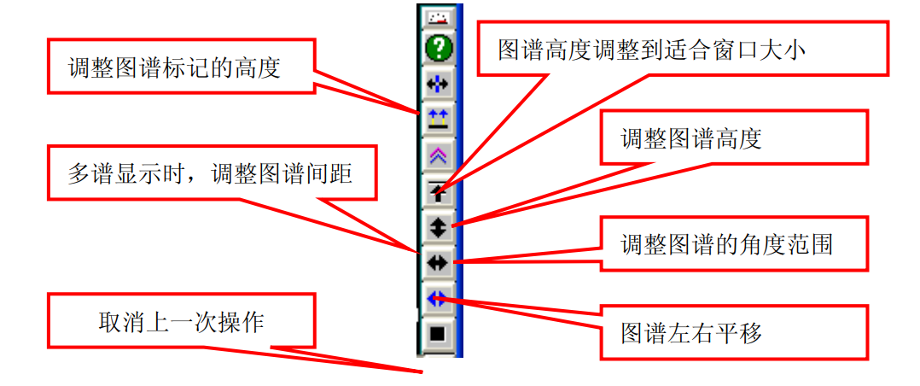

二、数据读取
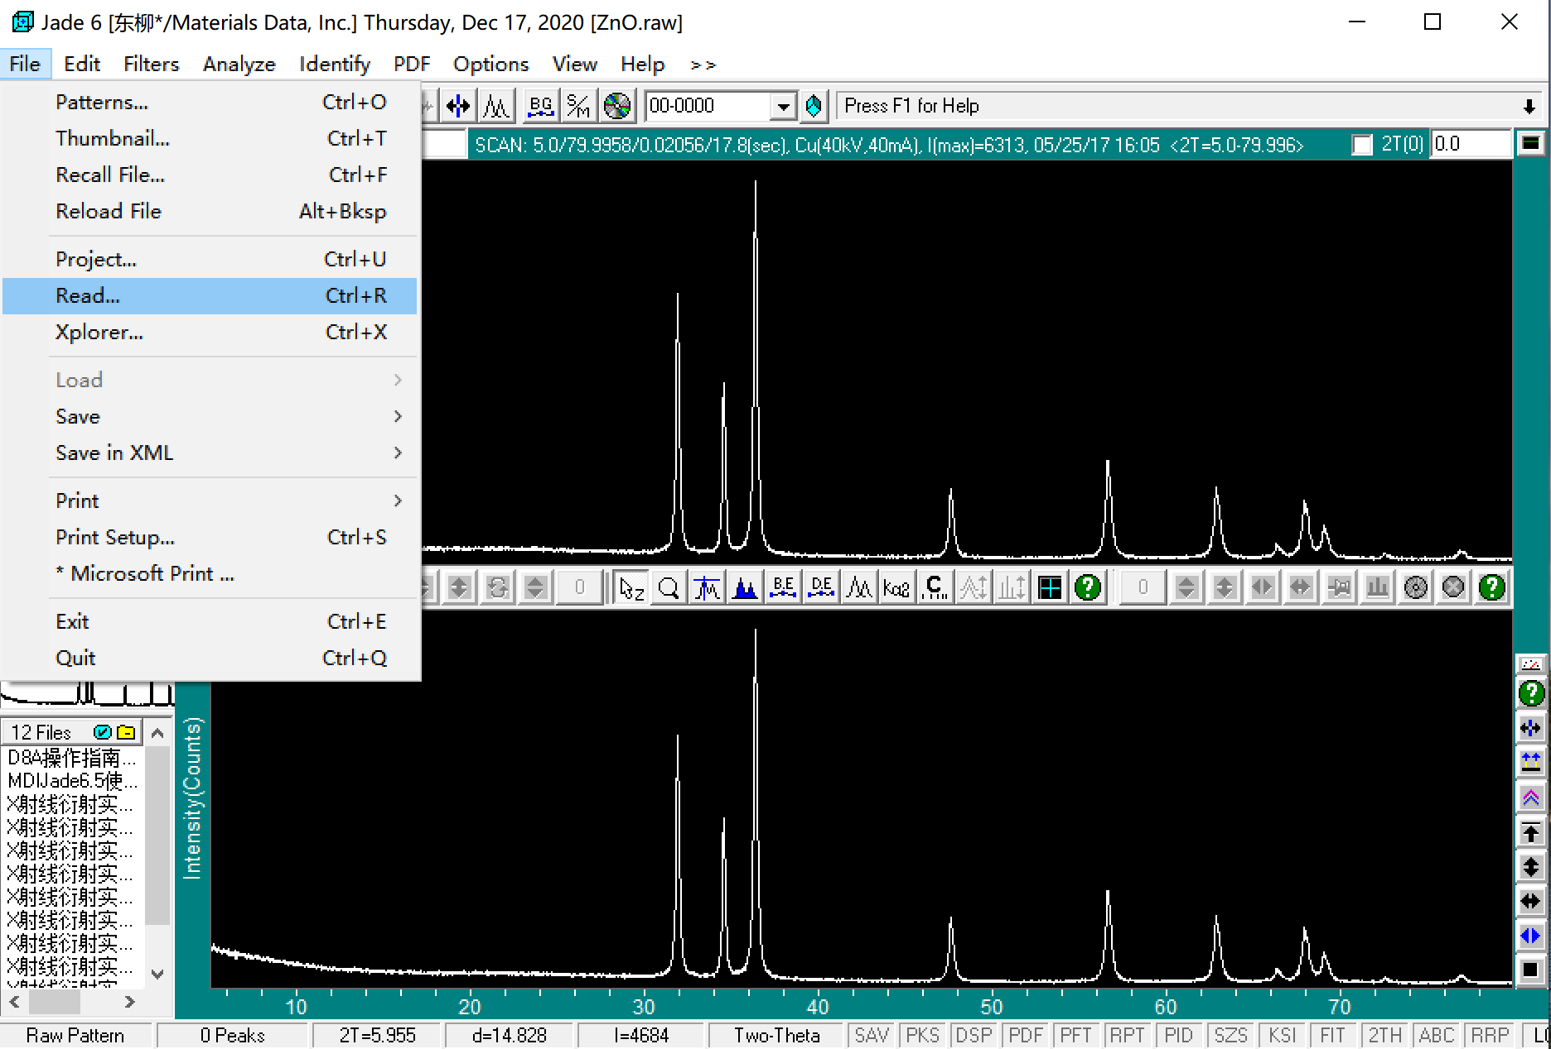
- 打开软件，点击Read；

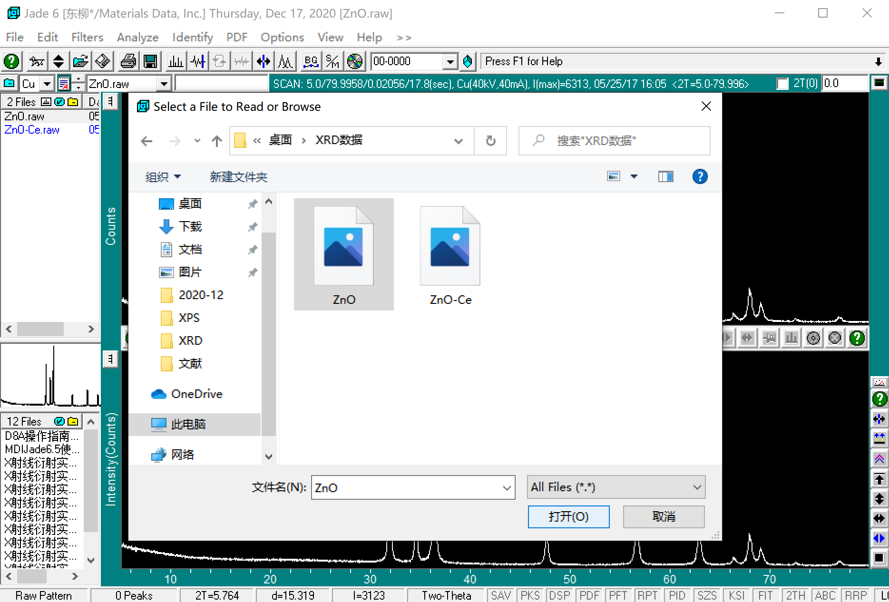
- 选择想要分析的数据（Raw格式原文件）并打开；
三、物相分析
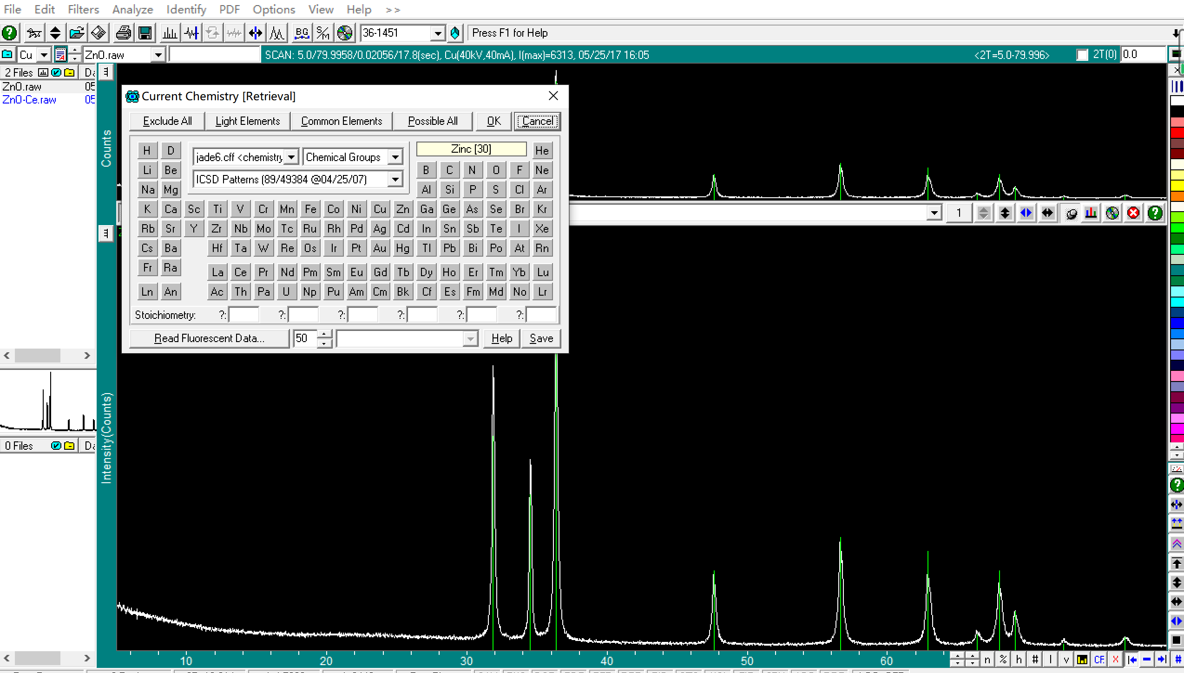
- 鼠标右键点击此处，出现元素周期表；

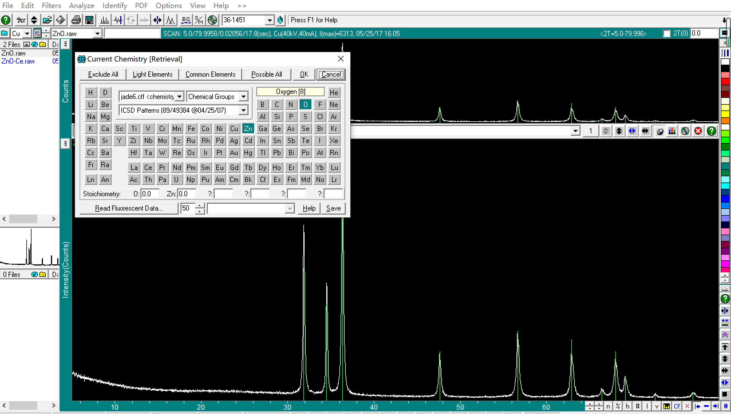
- 在元素周期表上选择此样品已知元素，点击OK；

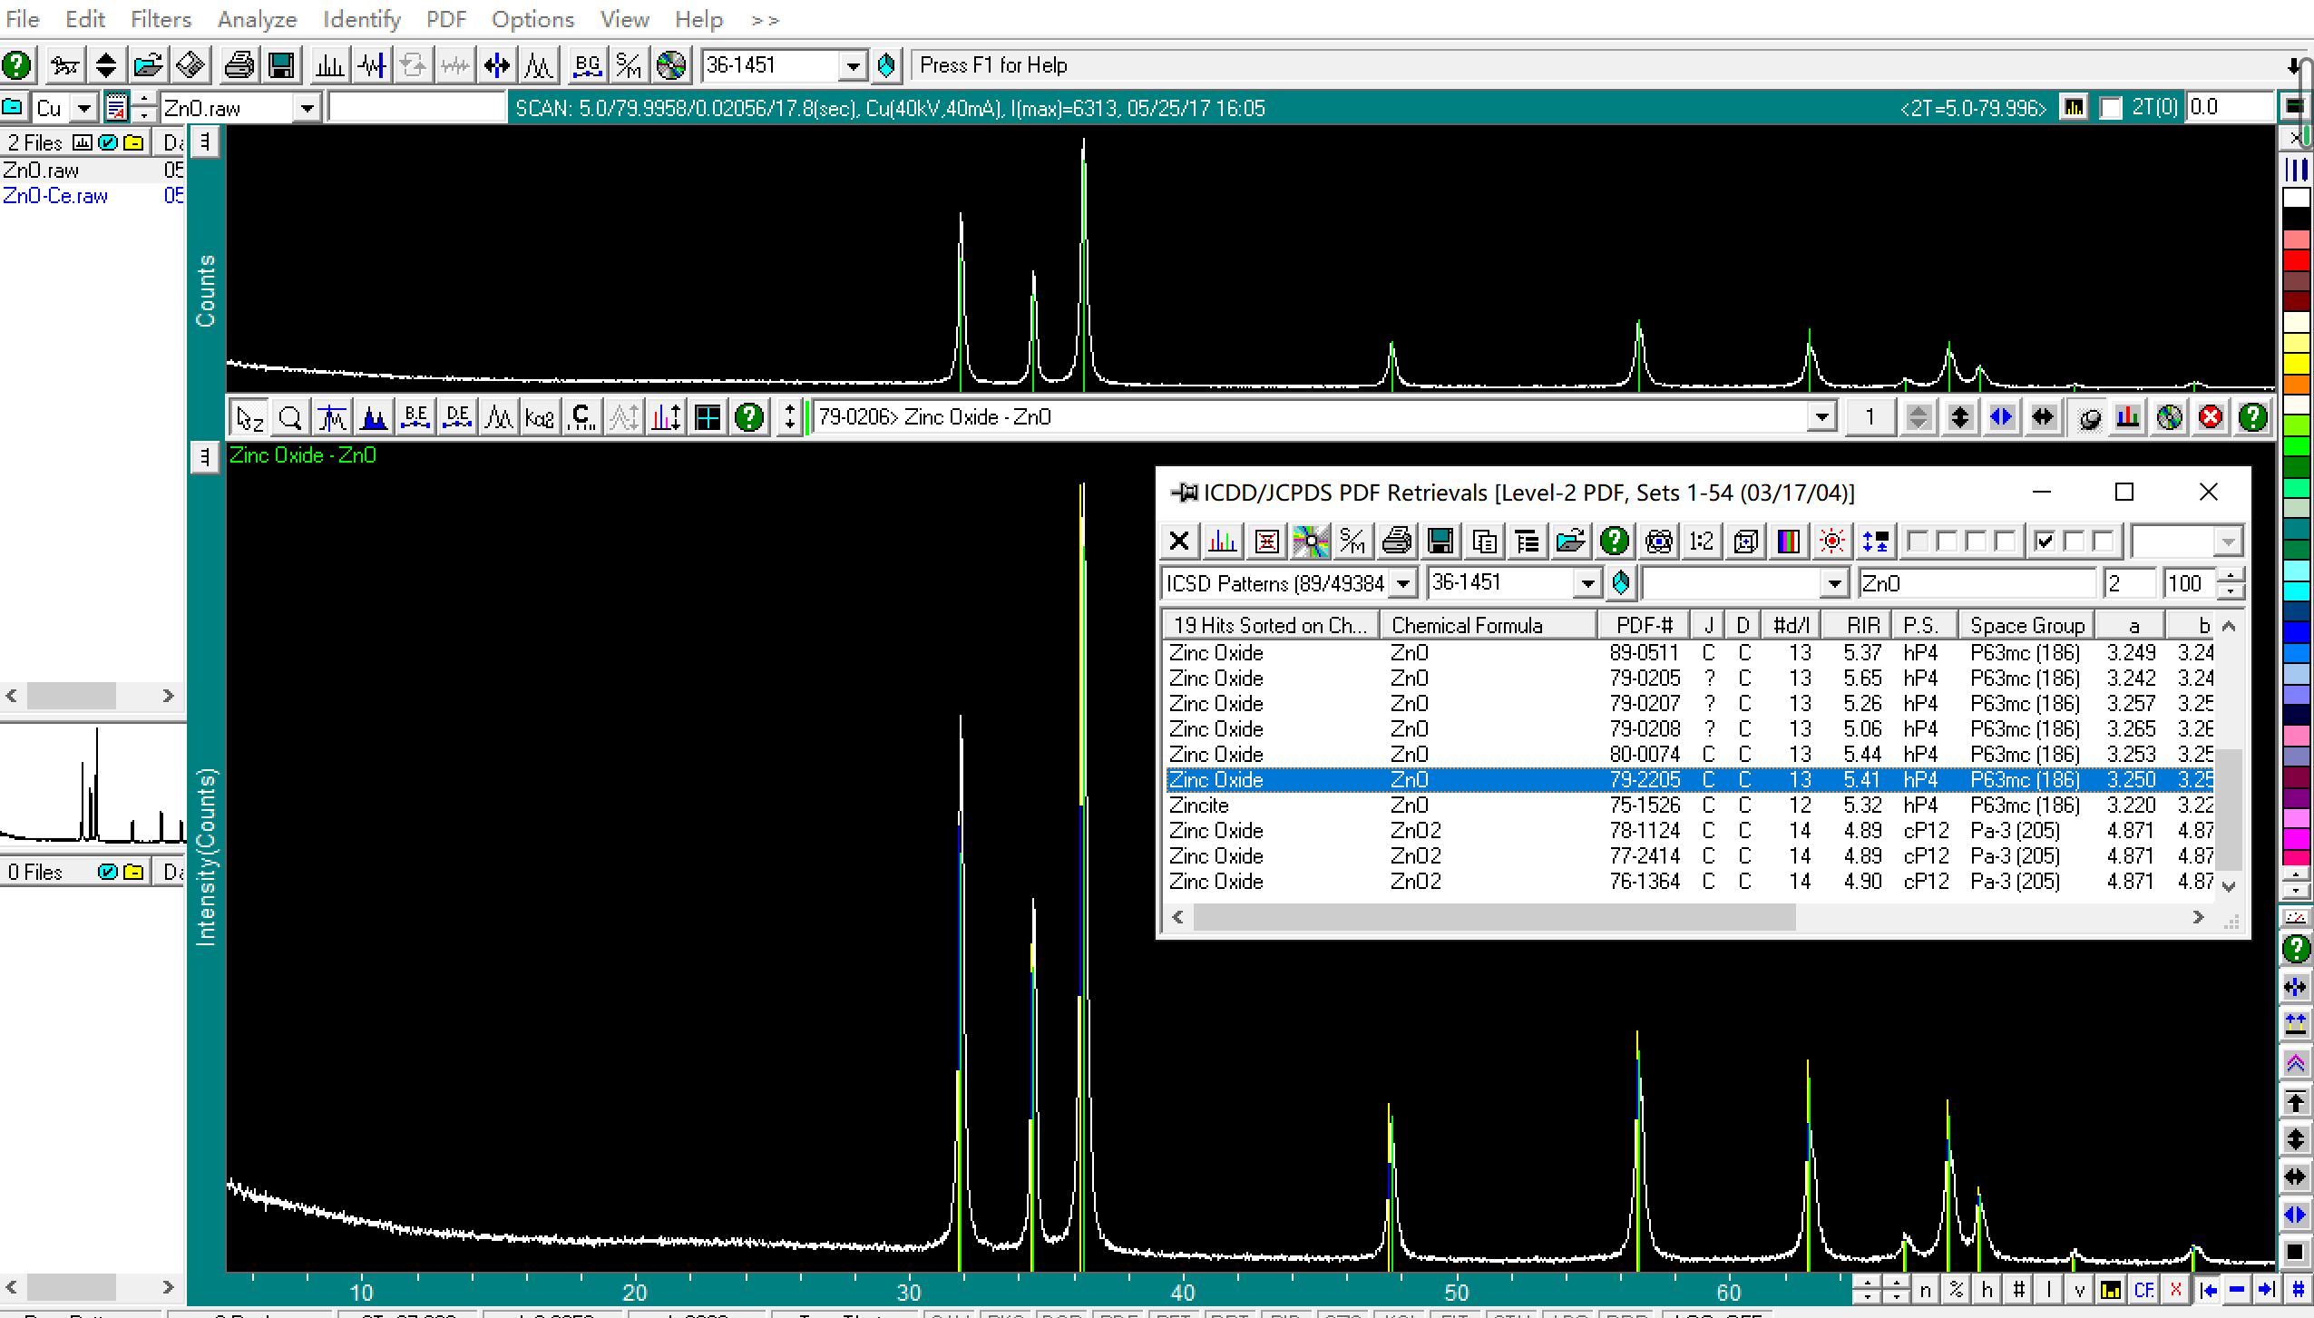

- 数据库自动筛选出多种晶体衍射PDF卡片，我们仔细比对，从中逐一筛选与样品出峰位置契合最佳的卡片，即可获知该样品的成分结构信息。（PDF卡片：是由粉末衍射标准联合会(JCPDS)编辑出版包含数万种晶体的标准粉末衍射数据，其主要用于结晶材料的物相鉴定）

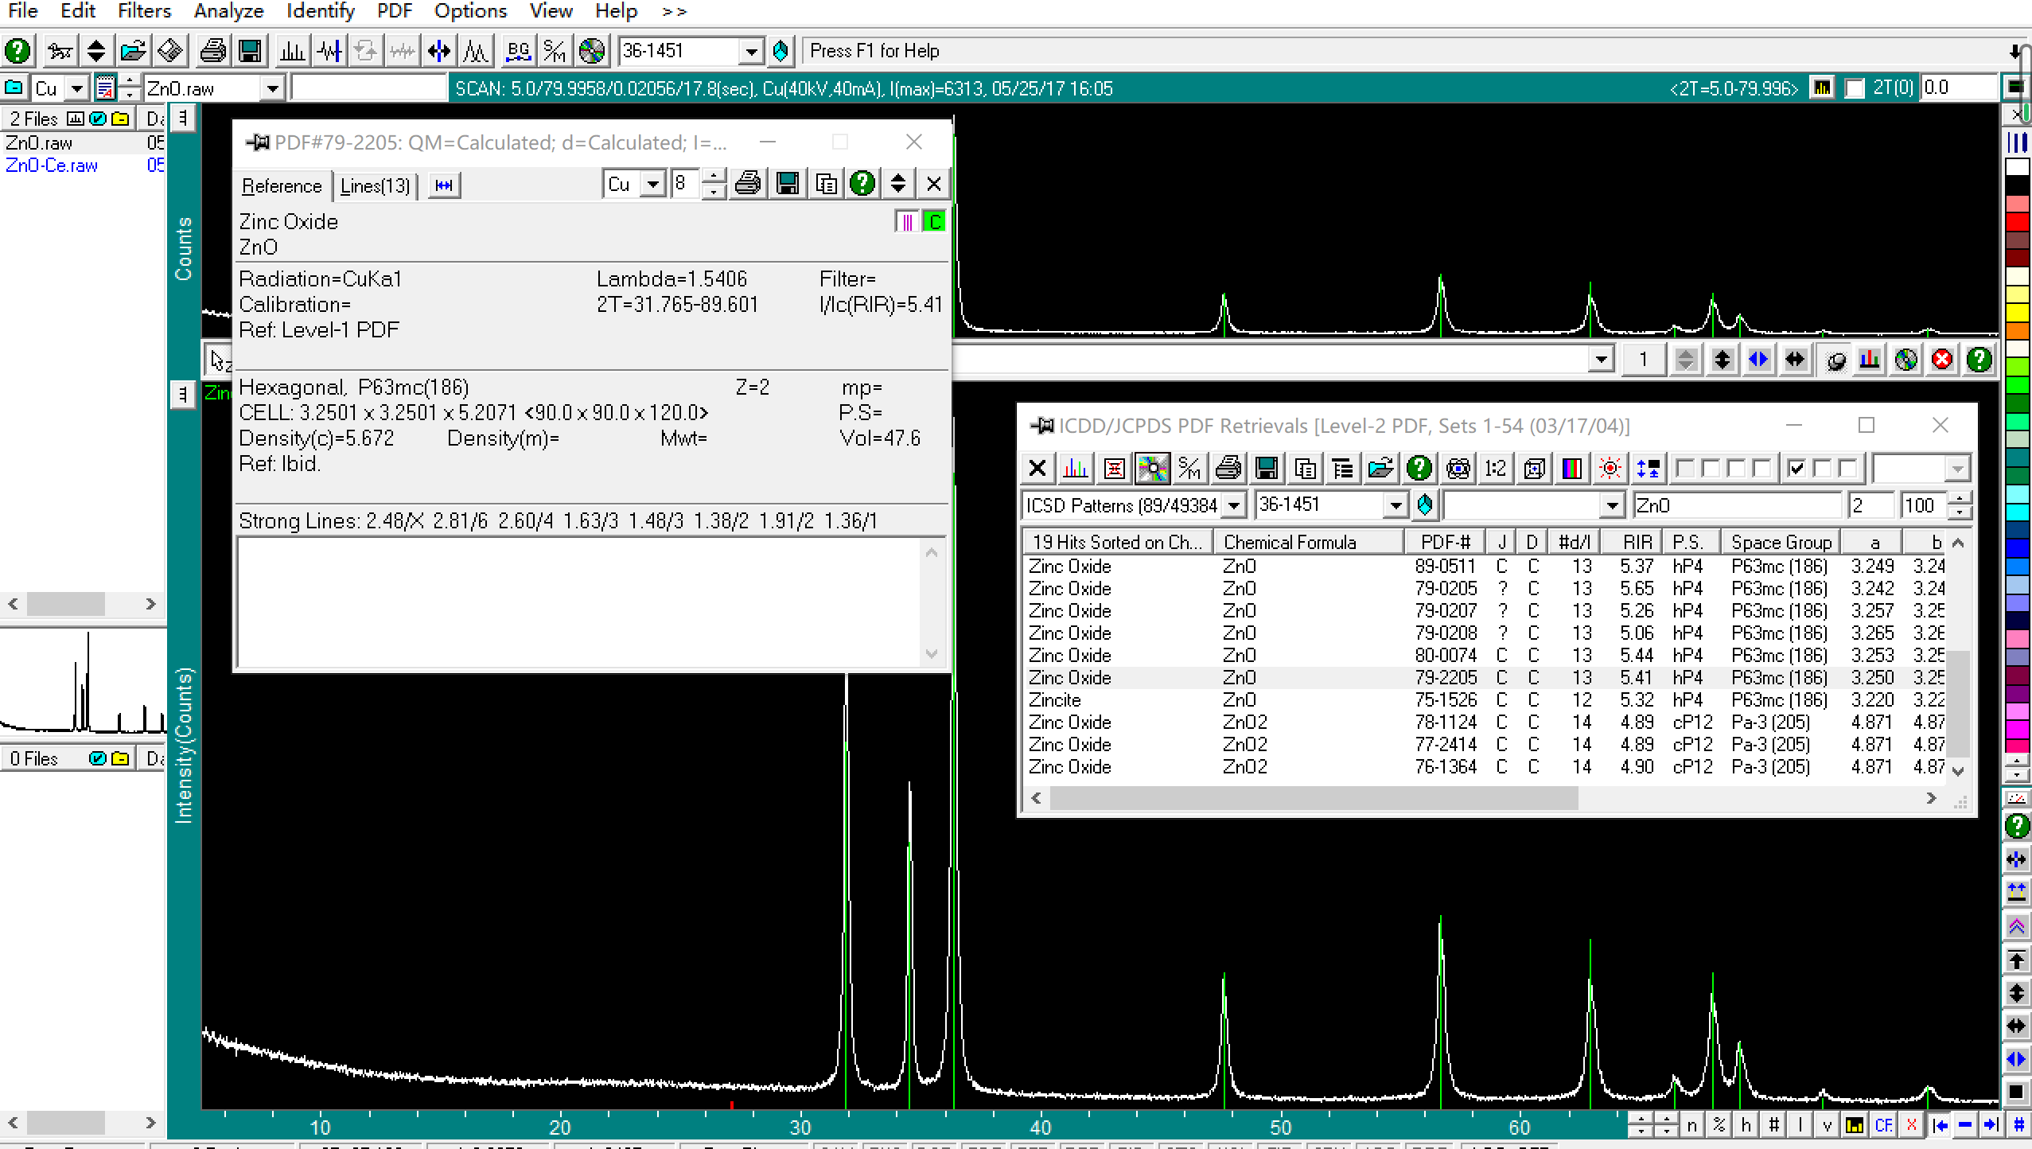
- 选定卡片后点击此处展现该PDF卡片详细信息，图中红圈处为该样品的晶系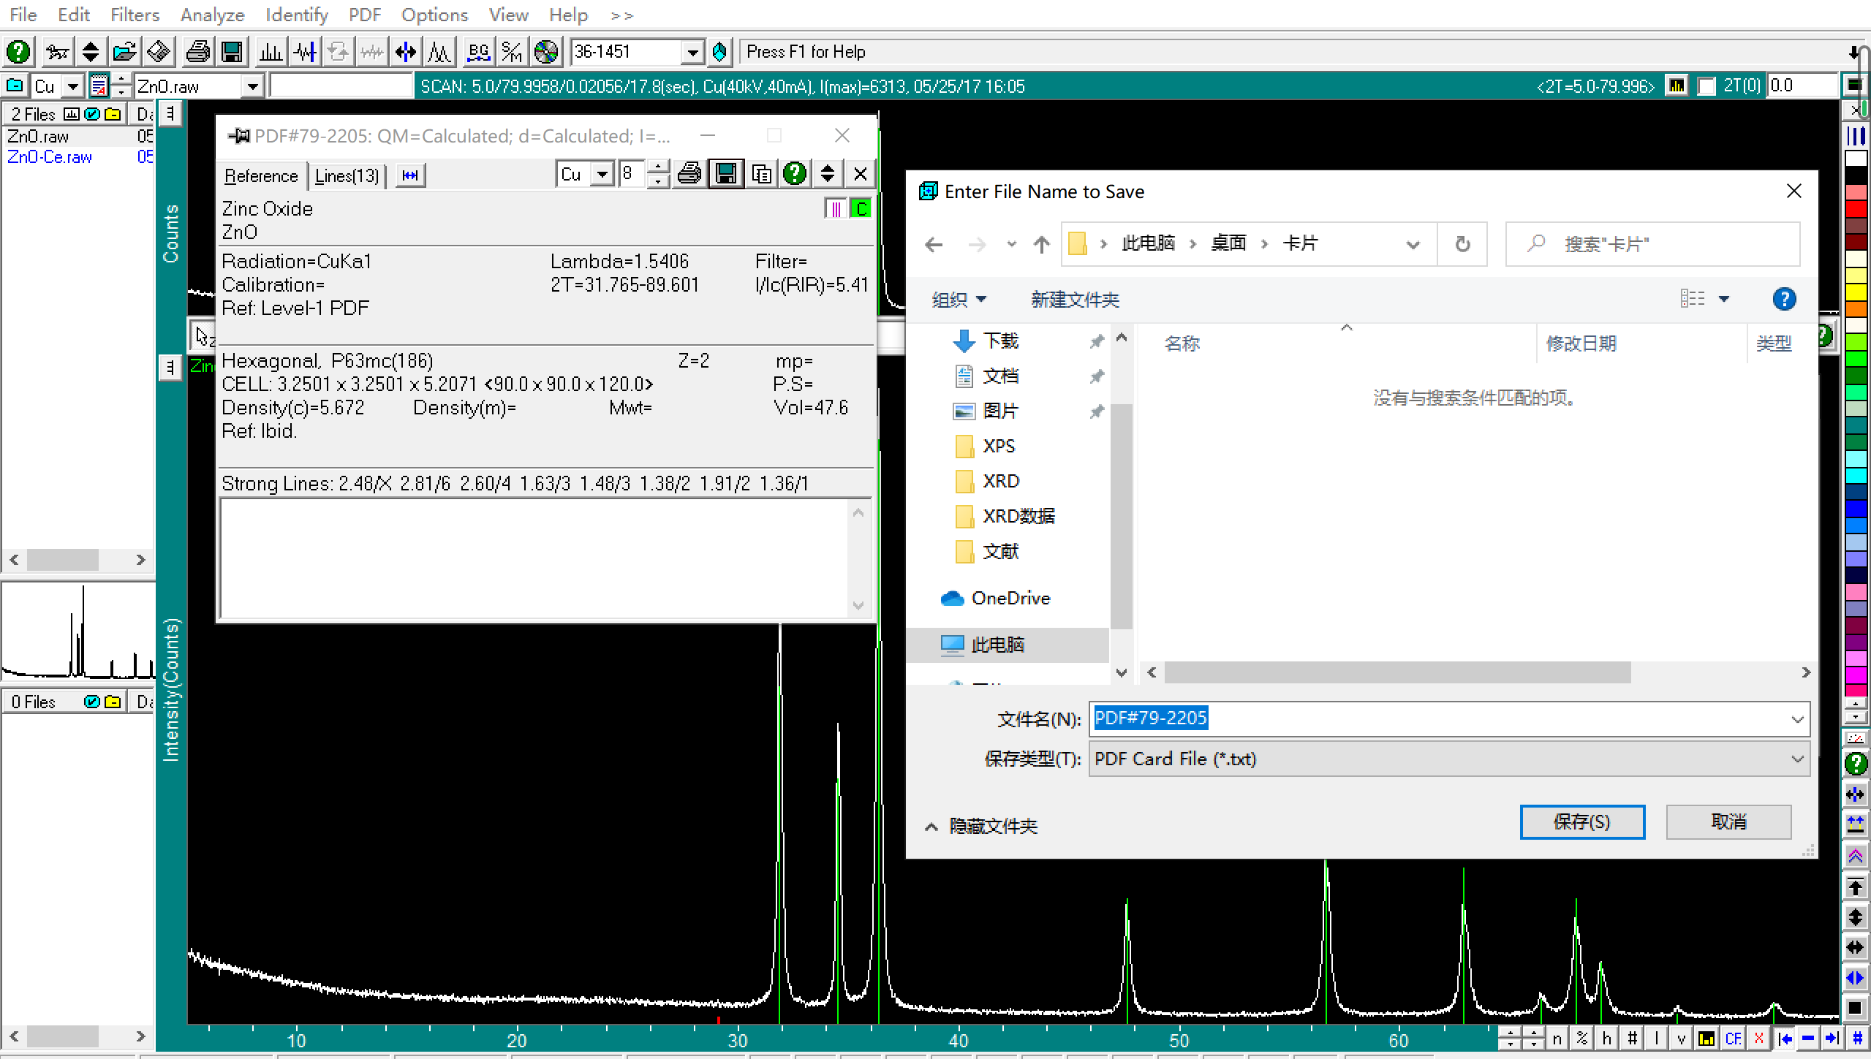
- 点击此处保存PDF卡片数据，以供后续作图使用。
执行第3步到第7步的意义：物相检索也就是“物相定性分析”。它的基本原理是基于以下三条原则：（1）任何一种物相都有其特征的衍射谱；（2）任何两种物相的衍射谱不可能完全相同；（3）多相样品的衍射峰是各物相的机械叠加。因此，通过实验测量或理论计算，建立一个“已知物相的卡片库”，将所测样品的图谱与 PDF 卡片库中的“标准卡片”一一对照，就能检索出样品中的全部物相。
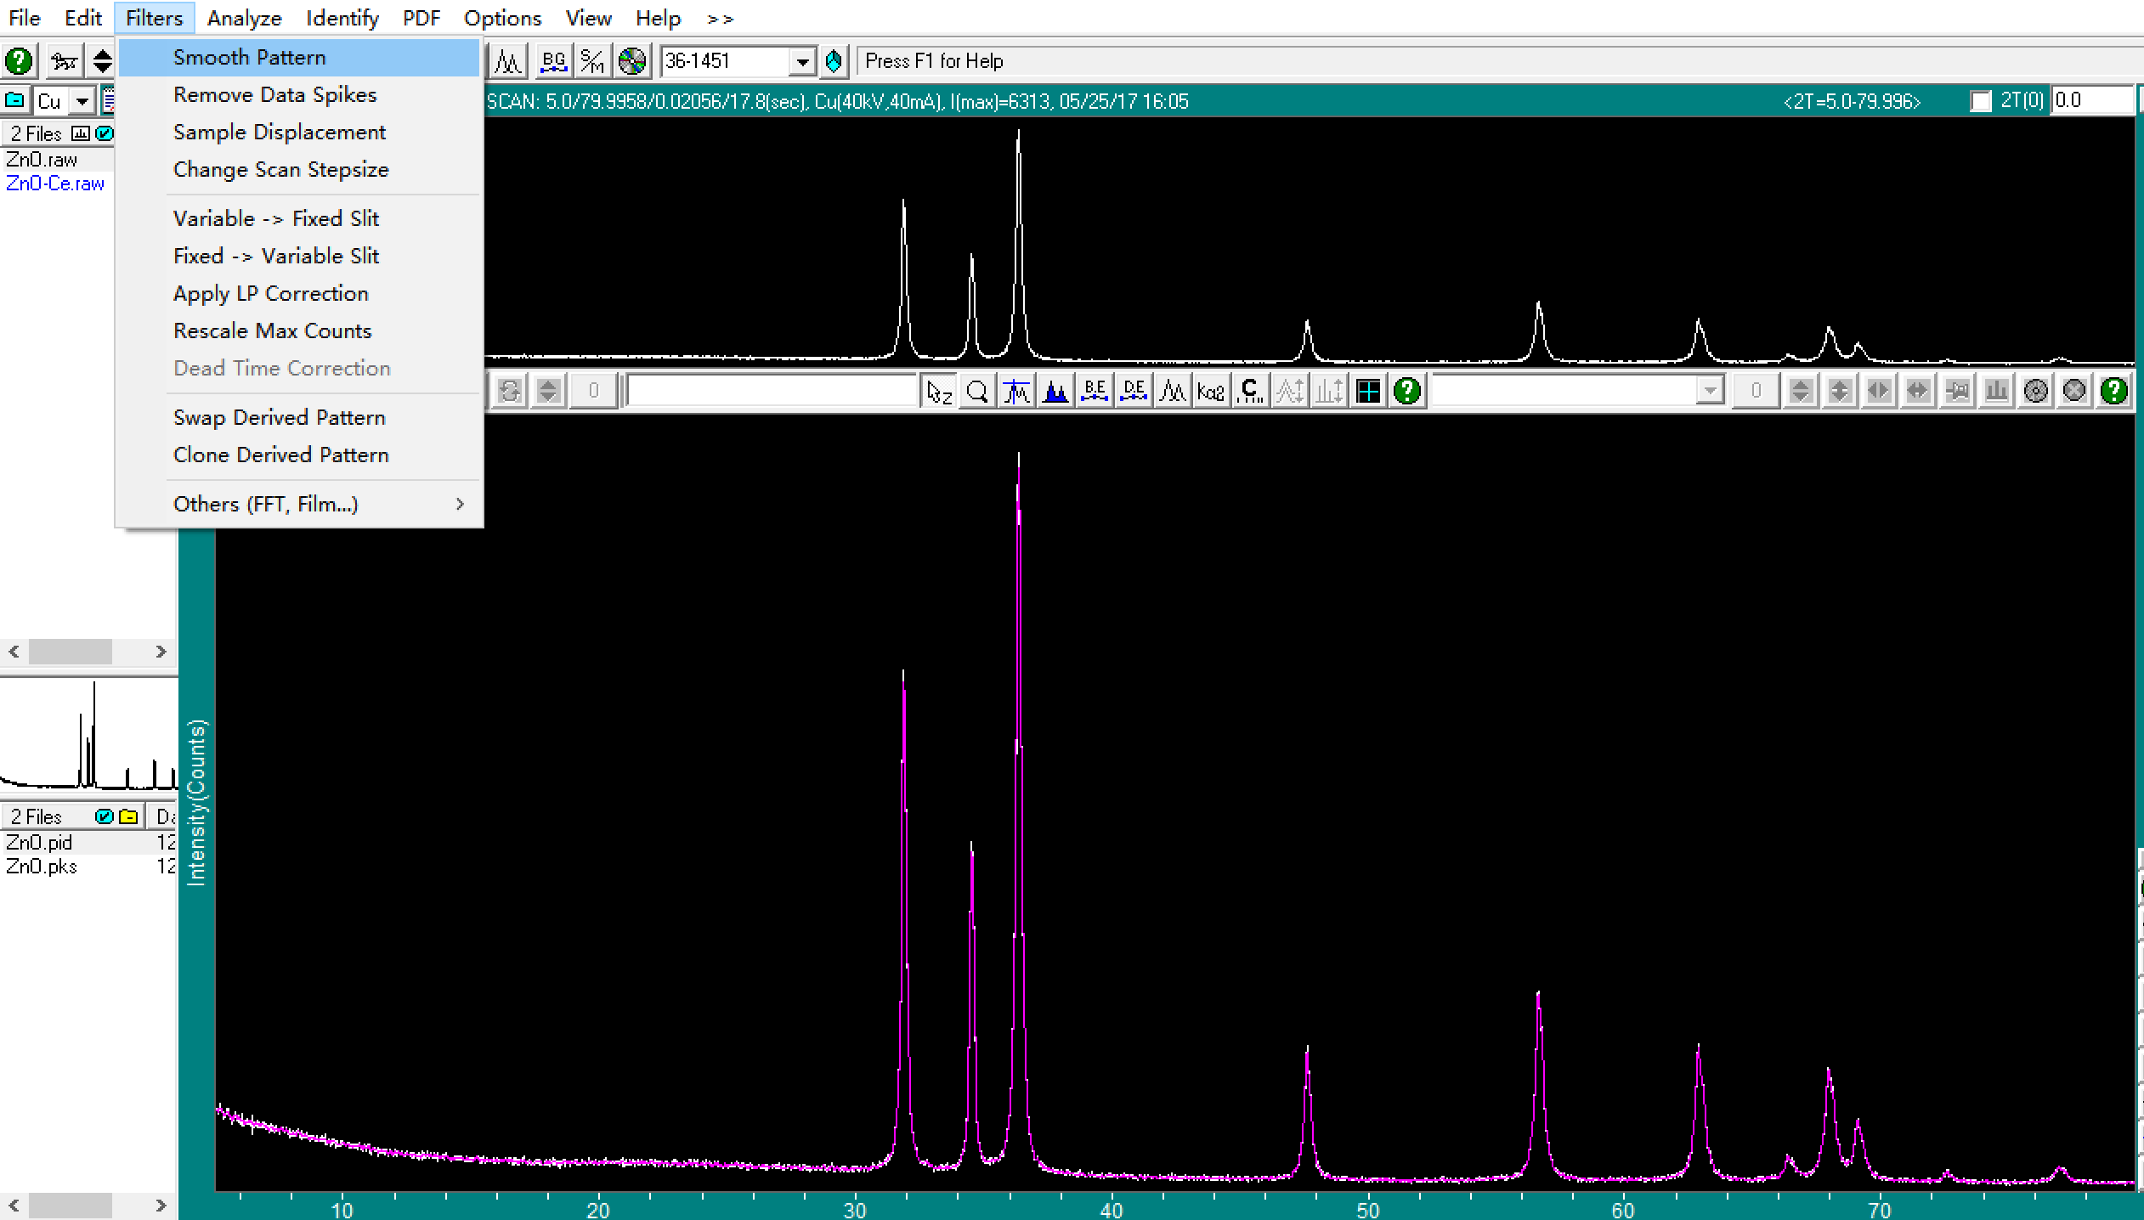
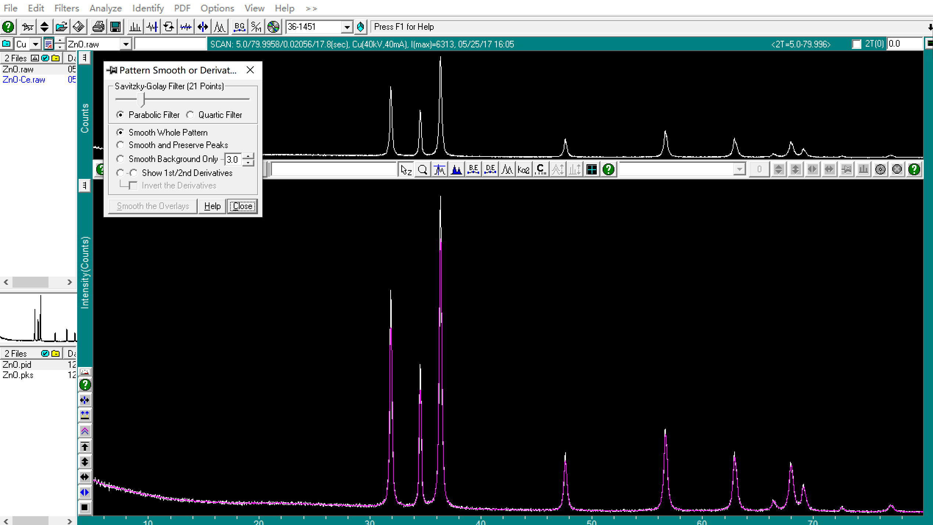
- 点击此处进行平滑处理；
四、寻峰报告

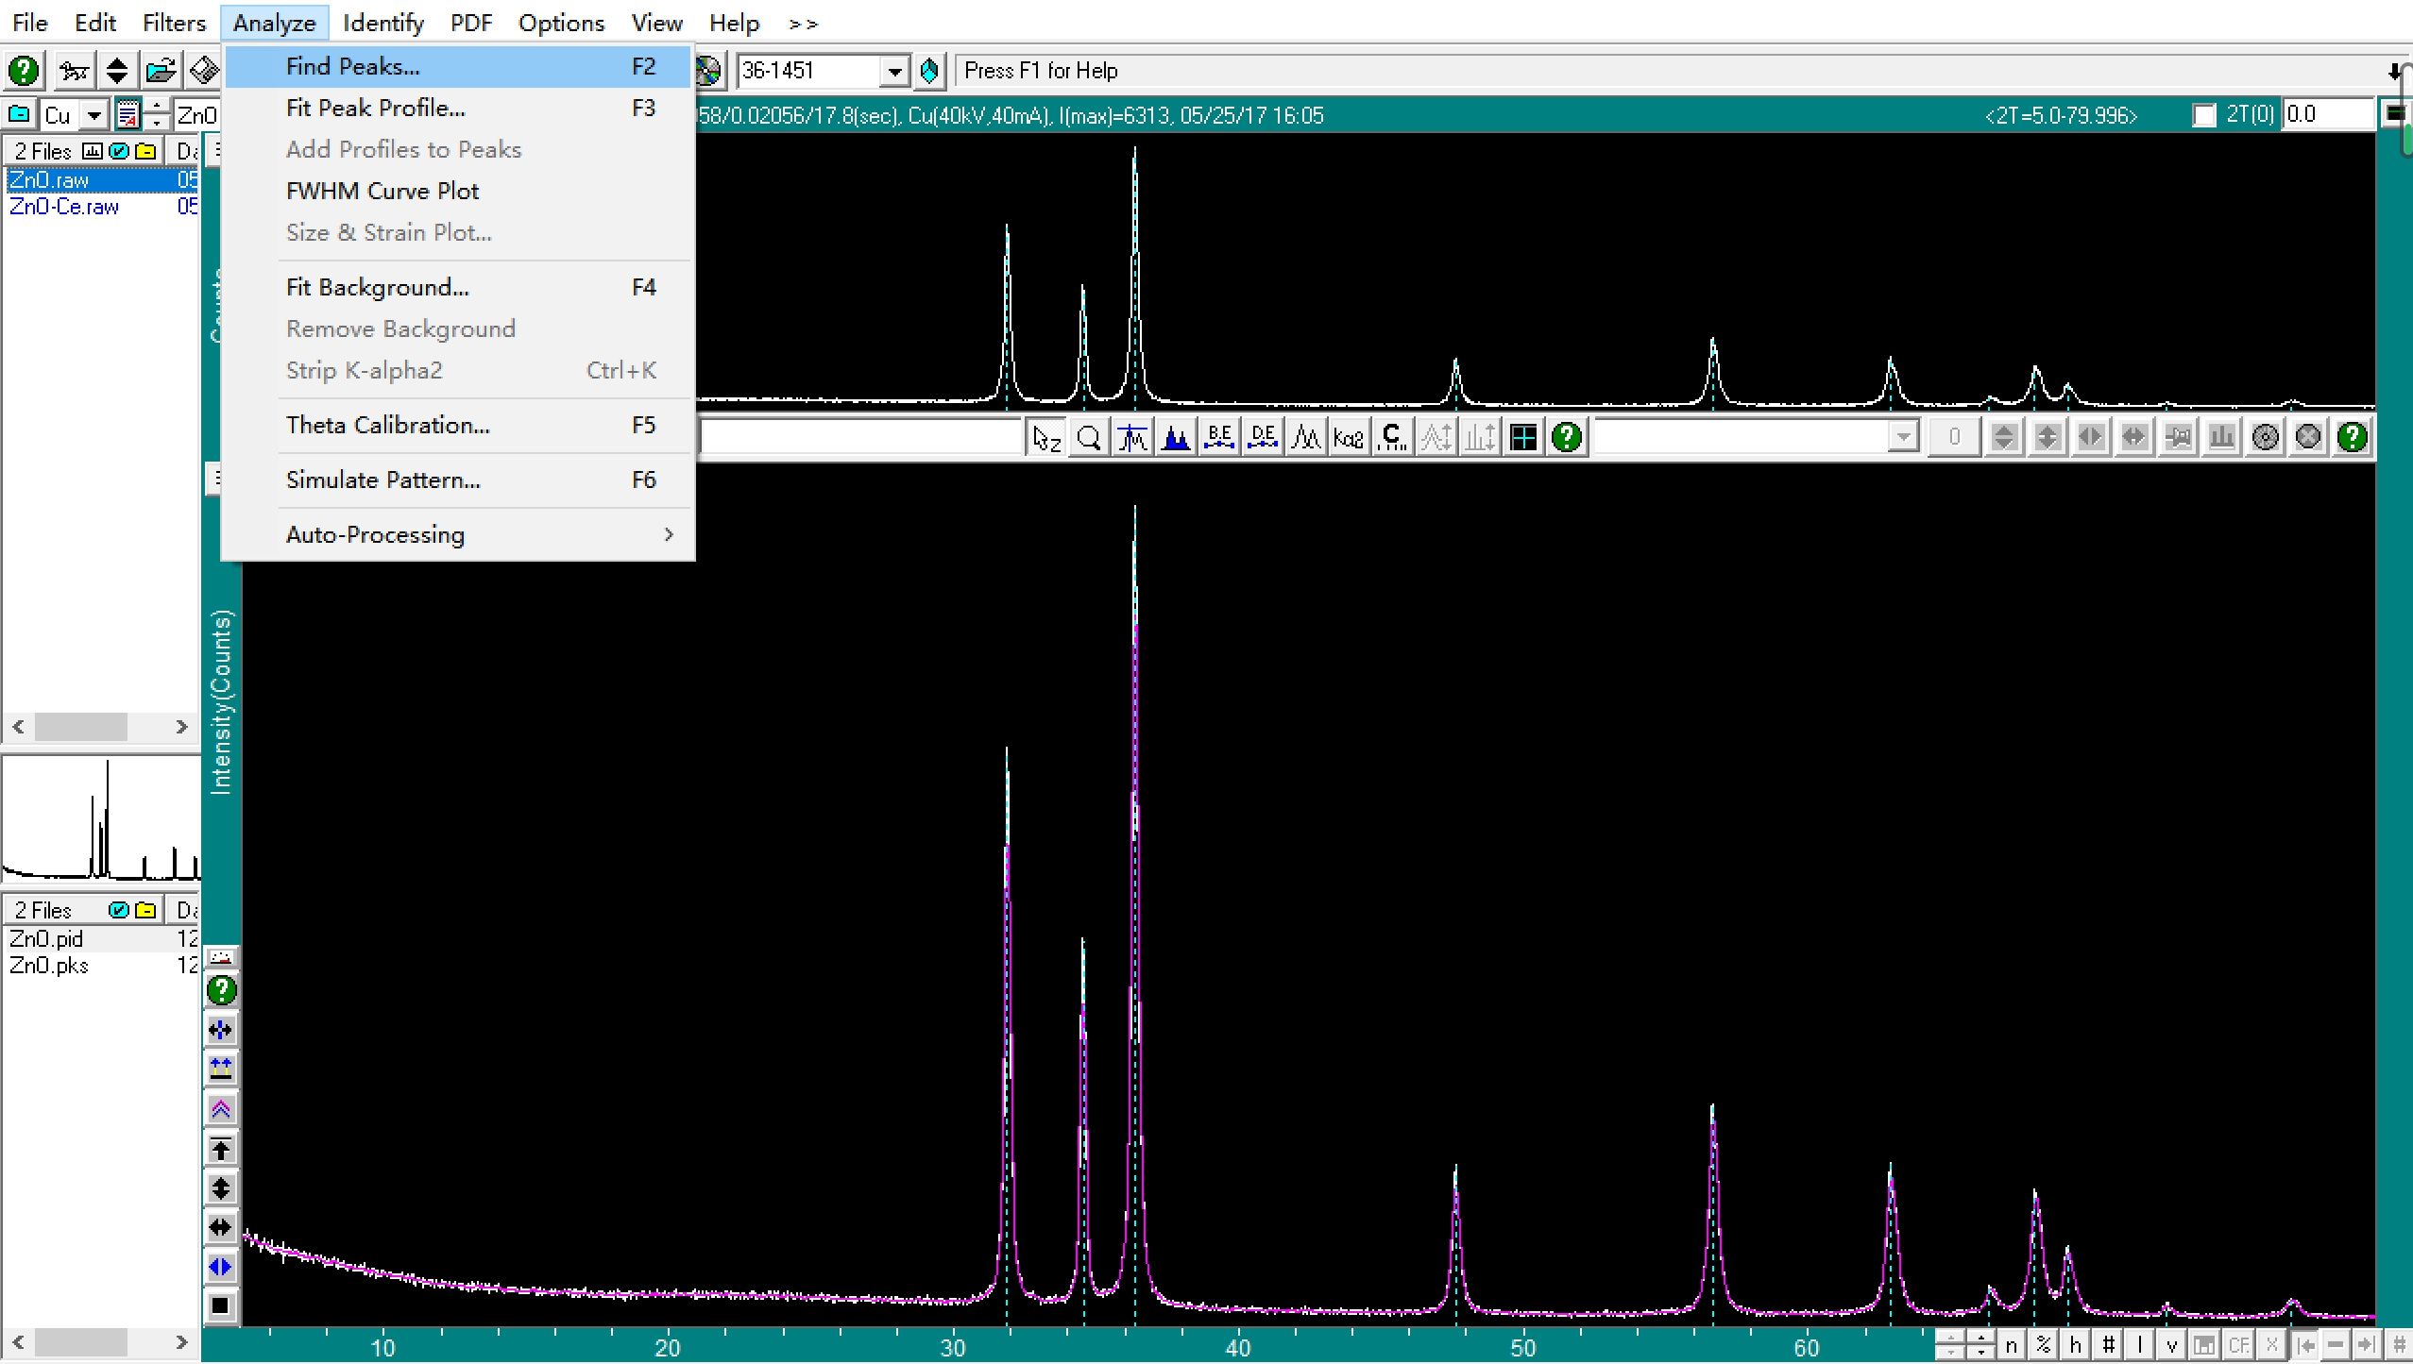
- 点击此处寻峰；

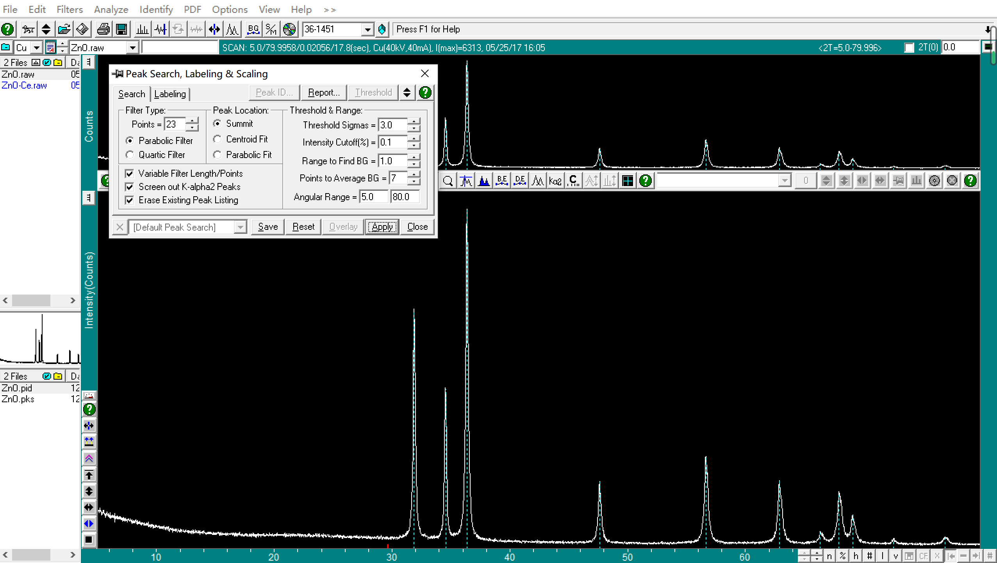

- 先点击Apply，再点击Report，出示寻峰报告；

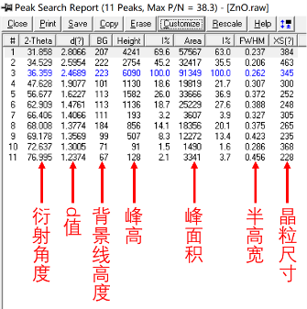
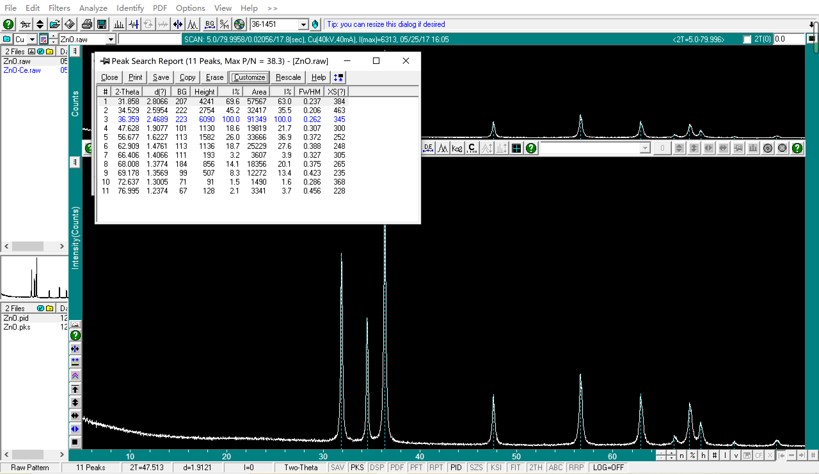
- 该报告中详细显示了该晶体的各项基本参数，含义如插图所示；
执行第9步到第11步的意义：就是把图谱中的峰位标定出来，鉴别出图谱的某个起伏是否一个真正的峰。寻峰并不是一开始就要做的。有些操作，如物相鉴定过程中会自动标定峰位。每一个衍射峰都有许多数据来说明，如峰高、峰面积、半高宽、对应的物相、衍射面指数、由半高宽计算出来的晶粒大小等等，这些代表着不同样品的不同晶体结构及晶胞参数）。

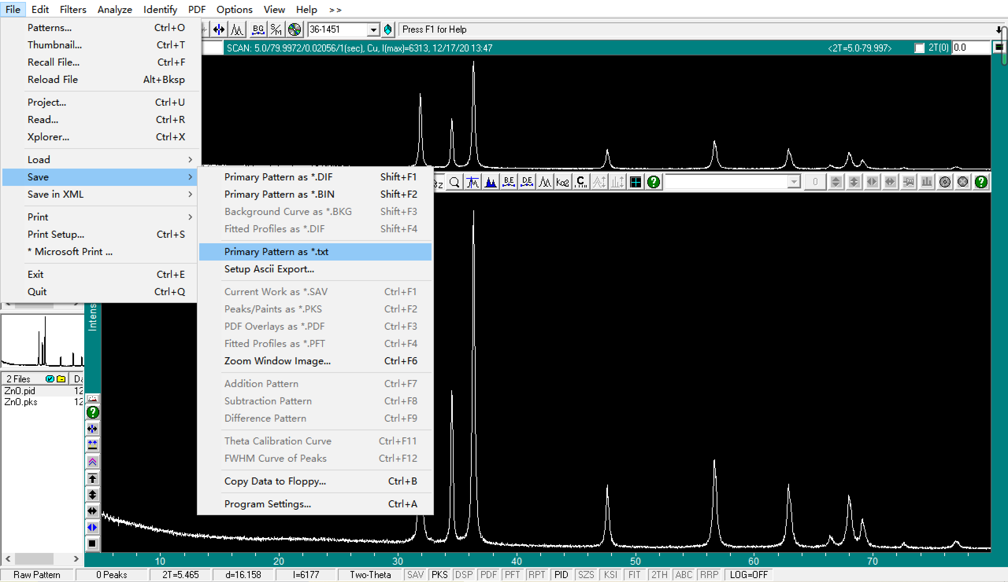

- 若对该样品的XRD图谱再jade中进行了调整或改动，则需重新保存一份TXT数据文件，以供后续作图需要。

